Отчёт
Паршаковской средней общеобразовательной школы –
филиала МБОУ «Верх-Язьвинская СОШ»
О тематических мероприятиях по профилактике межнациональных и межэтнических конфликтов
№ | Название мероприятия | Класс | кол-во обучающихся | Ссылка на мероприятие
1. | Классный час «Дружат дети на планете» | 2-3 | 9 чел.
2. | Устный журнал «Трагедия Беслана» | 6 | 5чел.
3. | Классный час «Пермский край -территория дружбы народов» | 8-9 | 8 чел.
4. | Просмотр и обсуждение социальных роликов «Мы разные, мы вместе» | 10-11 |  | https://yandex.ru/video/search?text=%D0%B2%D0%B8%D0%B4%D0%B5%D0%BE%20%D0%9C%D1%8B%20%D1%80%D0%B0%D0%B7%D0%BD%D1%8B%D0%B5%2C%20%D0%BC%D1%8B%20%D0%B2%D0%BC%D0%B5%D1%81%D1%82%D0%B5&path=wizard&wiz_type=vital  https://www.youtube.com/watch?v=1YqF1lDsw-0  https://www.youtube.com/watch?v=jBAQq5Lkn5Q  https://ok.ru/video/724519094825
 | Просмотр и обсуждение презентации «Дети Беслана» | 4 | 5 чел. | https://volna.org/pedagogika/dieti_bieslana.html

https://vk.com/v_ya_school59
https://vk.com/v_ya_school59?w=wall-29671853_1331
МБОУ Верх - Язьвинская СОШ
21 сентября 2020
Человек, ненавидящий другой народ, не любит и свой собственный.
Эти слова русского критика Н. А. Добролюбова стали эпиграфом к часу общения "Мы разные? Мы равные!" в 10 классе. Этот классный час стал логичным продолжением предыдущей темы обсуждения "Терроризм - угроза обществу".
Ребята обсудили правила общения, позволяющие избежать межнациональных и межэтнических конфликтов.
Было проведено анкетирование "Межнациональные и межконфессиональные отношения в Пермском крае". Как показало анкетирование, большинство опрошенных считает, что в нашем селе доброжелательные отношения, способствующие общественному согласию, а вот в целом по России межнациональные отношения за последние годы стали менее терпимыми.
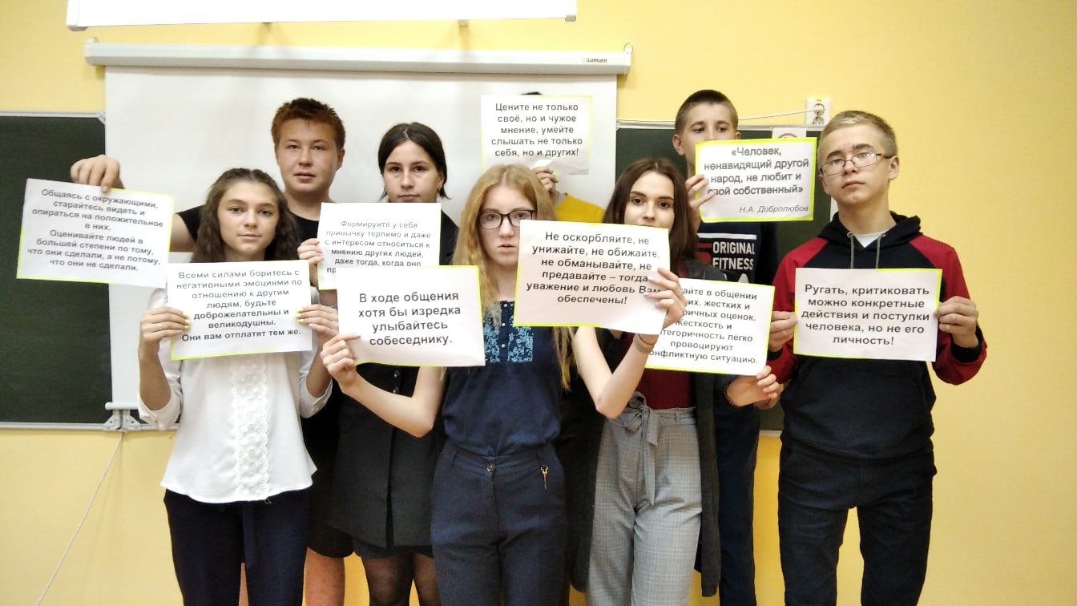

https://vk.com/v_ya_school59?w=wall-29671853_1329
МБОУ Верх - Язьвинская СОШ
17 сен 2020
На этой неделе в школе продолжаются классные часы, посвященные одной из памятных дат в России, которая носит название День солидарности в борьбе с терроризмом. Эта дата связана с трагическими событиями в городе Беслане 1-3 сентября 2004 года, где в результате террористического акта в школе террористы трое суток удерживали людей, половина которых погибли.
Ребята узнали, что тероризм - это тяжкое преступление, когда организованная группа людей стремиться достичь своей цели при помощи насилия. Часто жертвами терроризма становятся невинные люди, среди которых есть и дети. Террор – это запугивание, подавление противников, физическое насилие, вплоть до физического уничтожения людей совершением актов насилия (убийства, поджоги, взрывы, захват заложников). На классных часах вспомнили самые крупные террористические акты в России за последние 10 лет.
Ребята 6 класса оформили памятную газету "Терроризму -"НЕТ!"
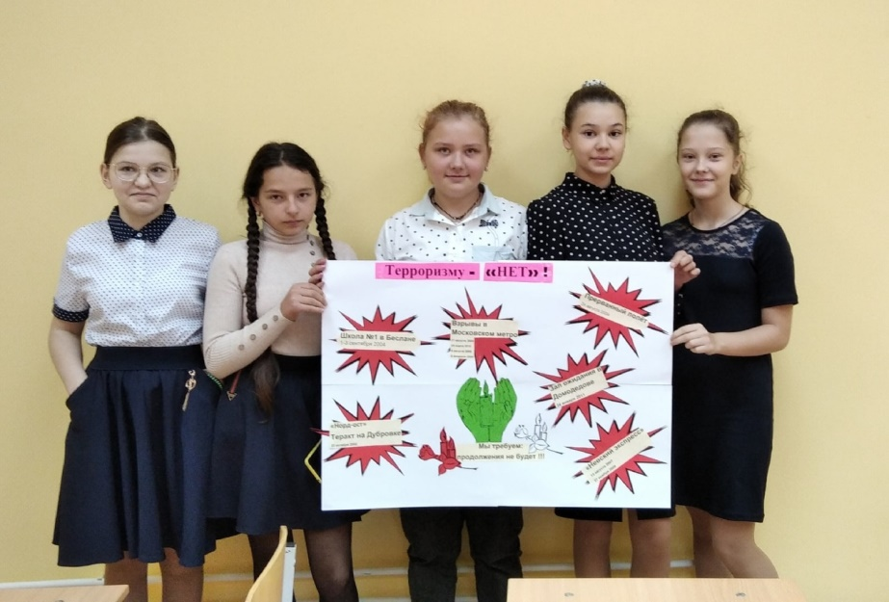

https://vk.com/v_ya_school59?w=wall-29671853_1324
МБОУ Верх - Язьвинская СОШ
29 авг 2020
Министерство просвещения Российской Федерации информирует, что
1 сентября 2020 г. в 13:00 состоится Всероссийский открытый урок "Помнить - значит знать", посвященный 75-летию Победы в Великой Отечественной войне 1941-1945 годов.
Трансляция урока будет проводиться на официальной странице
Минпросвещения России в социальной сети ВКонтакте https://vk.com/minprosvet
